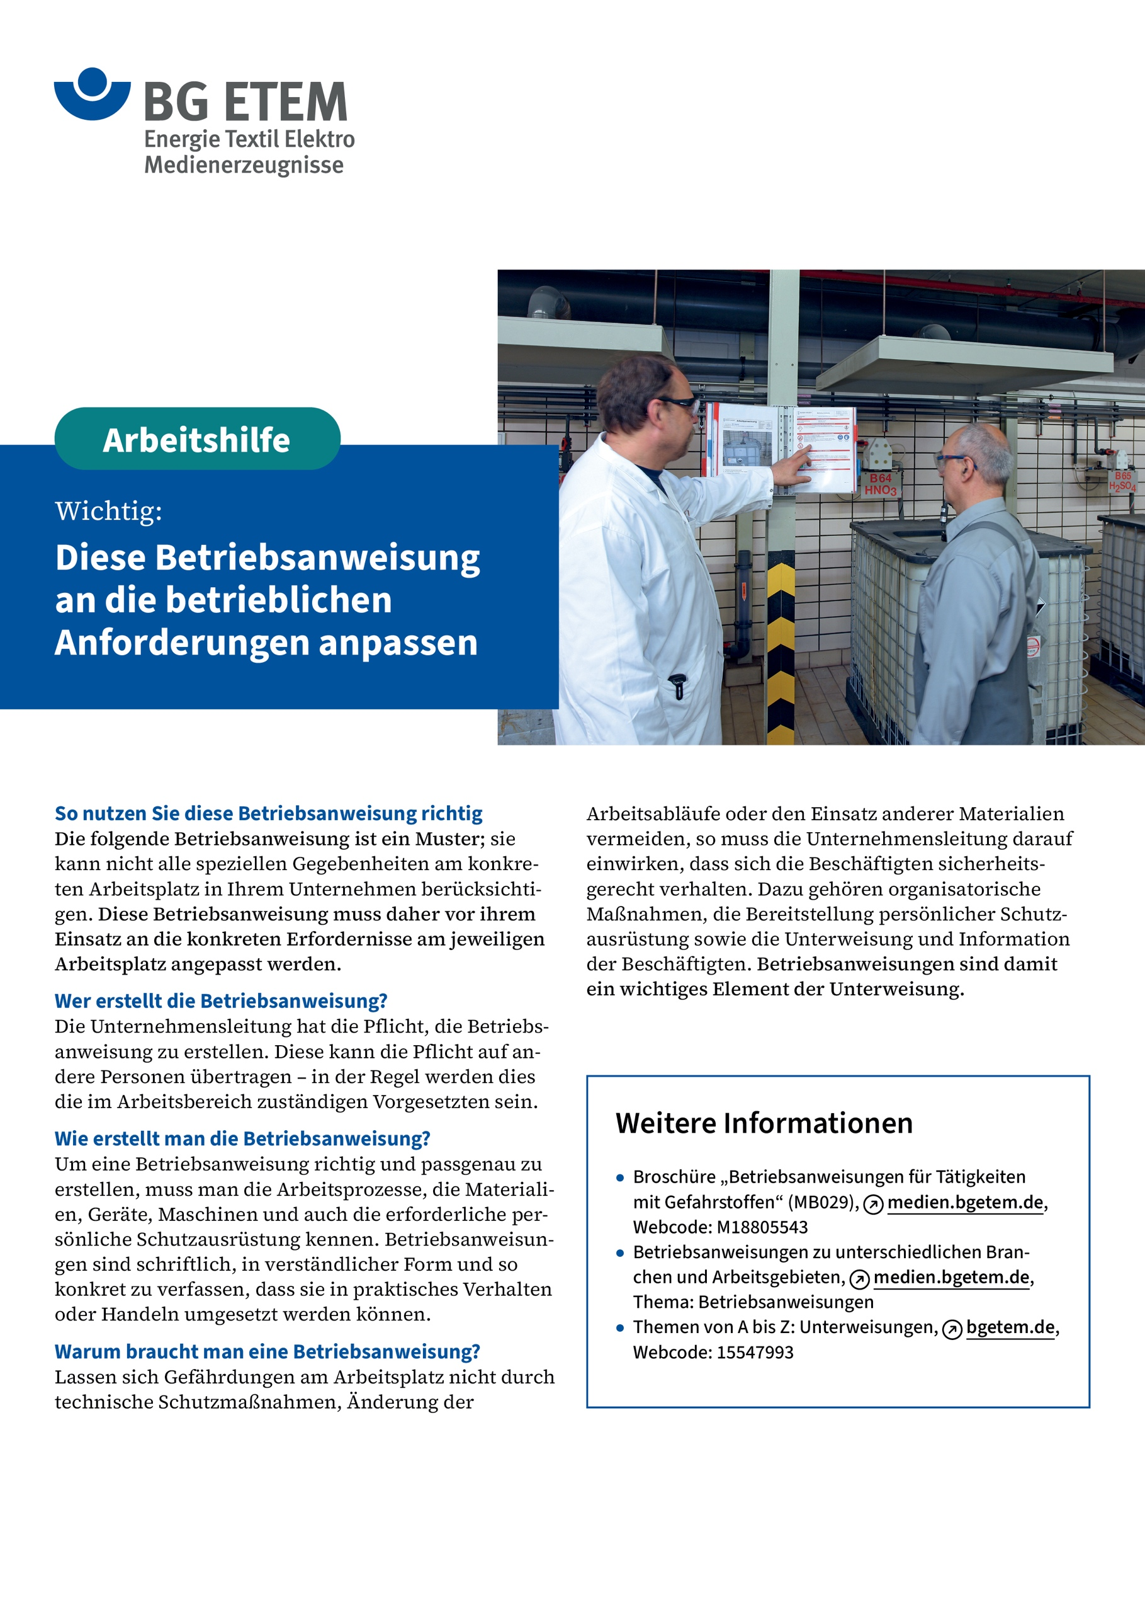

|  |  |  |  |  |
| --- | --- | --- | --- | --- |
| Firma:  Arbeitsbereich:  Verantwortlich:  Unterschrift | | Betriebsanweisung  GEM. § 14 GefStoffV  Diese Muster-Betriebsanweisung muss  an die Betriebsverhältnisse angepasst  werden. Muster-Text: BG ETEM  Arbeitsplatz: Lötarbeitsplätze  Tätigkeit: Hartlöten unter Verwendung  von Flussmitteln | Stand:  B245 | |
| **Gefahrstoffbezeichnung** | | | | |
| **Flussmittel enthält komplexes Fluoroborat Produktname:** | | | | |
| **Gefährdungen für Mensch und Umwelt** | | | | |
|  | * Flussmittel ist beim Verschlucken gesundheitsschädlich. * Kann vermutlich das Kind im Mutterleib schädigen. * Beim Erhitzen und gleichzeitigem Kontakt mit Säure bildet sich Flusssäure. | | |  |
| **Schutzmaßnahmen und Verhaltensregeln** | | | | |
|  | * Vor Arbeitsbeginn Absauganlage einschalten. Wirksamkeit der Absauganlage prüfen,  Schäden umgehend instandsetzen lassen * Schutzbrille tragen. * Hautkontakt vermeiden * Flussmittel nicht mit den Händen berühren: Schutzhandschuhe * Beschmutzte oder durchfeuchtete Kleidung sofort wechseln. Mit verschmutzten Händen  nie Mund, Nase, Augen berühren. * Hautschutzplan beachten * Vor Pausen und nach Arbeitsende Hände mit warmem Wasser und Hautreinigungsmittel  reinigen. Nach Arbeitsende Hautpflegemittel  auftragen. * Am Arbeitsplatz nicht essen, trinken und keine Lebensmittel aufbewahren. * Am Arbeitsplatz nicht rauchen. * Brennbare Stoffe vom Arbeitsplatz entfernen. * Unbenutzte Geräte abstellen, unbenutzte elektrifizierte Geräte vom Netz trennen. * Anlage in regelmäßigen Abständen reinigen: Siehe Wartungsintervalle Anleitung. | | |  |
| Verhalten im Gefahrfall | | | | |
|  | * Werkstattmeister bzw. Hausmeister informieren. * Verschüttetes Flussmittel mit Papier und sauberen Tüchern aufnehmen. * Im Brandfall nur mit bereitgestelltem Löschmittel löschen.   **Notruf:** | | | |
| **Verhalten bei Unfällen – Erste Hilfe** | | | | |
| Beschreibung: O:\HV_RD_TOE\Töller\Sicherheitszeichen\Sicherheitszeichen BMP-TIF\e003.tif | * Ersthelfer und Vorgesetzten verständigen. * Bei Hautkontakt mit viel Wasser spülen. * Bei Augenkontakt mit viel Wasser spülen (Augendusche/Spülflasche).   **Notruf:** | | | |
| **Sachgerechte Entsorgung** | | | | |
|  | Abfälle in besonders gekennzeichneten Behältern sammeln.  Die Entsorgung als Sonderabfall erfolgt durch | | | |